平成２９年度公開講座「すこやかに生きる」
「ロコモティブシンドロームを御存知ですか？～美しいエージングとは～」
今年の「すこやかに生きる」は、「ロコモティブシンドロームを御存知ですか？～美しいエージングとは～」という題で開催致します。
健康寿命を延ばすこと、すなわち、元気で長生きすることは個人にとっても社会にとっても大切なことです。「メタボ」、「ロコモ」、「フレイル」は健康寿命延伸の重要な健康課題です。「メタボ（メタボリックシンドローム）」は多くの方がご存知だと思います。しかし、「ロコモ（ロコモティブシンドローム：運動器不安定症）」や「フレイル（高齢者の虚弱）」はまだまだ馴染みのない言葉です
今年のすこやかに生きるは、元気で長生きをするめに、「ロコモ」について学習したいと思います。
主催・山梨大学医学部 共催・山梨医学会

開催日時 | 平成２９年１２月９日（土）１３：００～１５：１５
会場 | 山梨大学医学部キャンパス（中央市） 臨床講義棟大講義室
対象者 | 一般市民
演題と講師 | 「ロコモティブシンドロームへの対策：美しいエージングとは」 ６０分  整形外科学 教授  波 呂 浩 孝
講演内容 | 2016年4月の本邦の統計によると、全人口に占める65才を超える高齢化率は28.2%であり、男性25%、女性31%でした。平均寿命は男性81才、女性87才ですが、日常生活に制限のない期間（健康寿命）はそれぞれ70才、74才でした。つまり男女ともに10年以上介護を要する期間が存在します。骨粗鬆症による背骨や大腿骨の骨折、脊柱管狭窄症、変形性関節症など多くの運動器の障害によって介護を要する状態あるいはそのリスクが高い状態をロコモティブシンドロームといいます。誰もが高齢者になるわけですが、そのためには介護にならないための準備が必須です。今回の講義で、運動器の加齢性変化と適切な対策を学習して、健康で美しい元気なエージングを達成しましょう。
演題と講師 | 「ロコモティブシンドロームの予防体操」 ３０分  医学部附属病院リハビリテーション部 理学療法士 遠 藤 浩  医学部附属病院リハビリテーション部 作業療法士 樫 山 あさみ
講演内容 | ご家庭でできるロコモティブシンドロームを予防する体操を紹介します。
質疑応答
司会 | 健康・生活支援看護学 准教授 谷 口 珠 実
コーディ  ネーター | 社会医学 教 授 山 縣 然太朗  健康・生活支援看護学 准教授 谷 口 珠 実

【日程，会場，申込方法等】
１ 開催日時 平成２９年１２月９日（土） １３：００～１５：１５
２ 会 場 山梨大学医学部キャンパス（中央市） 臨床講義棟
３ 対象者 市民一般
４ 募集期間 現在～平成２９年１２月１日（金） ８：３０～１７：００（土・日・祝日を除く。）
５ 募集人員 １５０名【先着順】
６ 受講料 無料
７ 修了証書 所定の課程を修了した方に修了証書を授与します。
８ 申込方法
（１）直接来学して申し込む場合： 下の申込書に記入して学務課窓口で手続きをしてください。
（２）郵送により申し込む場合： 下の申込書に氏名，住所，電話番号を明記して申込先に送付してください。
（３）FAXにより申し込む場合： 下の申込書に氏名，住所，電話番号を明記して申込先にFAXしてください。
（４）電子メールにより申し込む場合
氏名，住所，電話番号を明記し下記アドレスに送信してください。
Ｅ-mail ： kokaikoza@ml.yamanashi.ac.jp
※ただし、メールにより申し込む場合は、題名を「公開講座申込」としてください。
９ 申込先及び問合せ先
山梨大学学務課公開講座担当（医学部キャンパス管理棟１階）
〒409－3898 山梨県中央市下河東１１１０番地 ℡ ０５５－２７３－９３３４ FAX ０５５－２７３－６７４２

【山梨大学医学部キャンパス案内図】 ※お車でお越しの方は、駐車場①又は②をご利用ください。
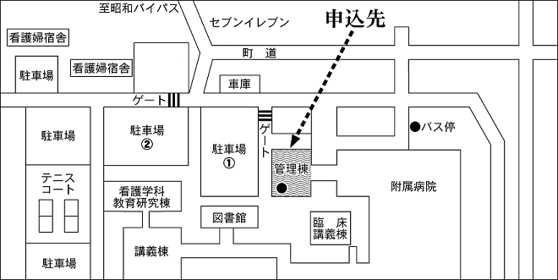
●
保育園
臨床講義棟
会 場

平成２９年度山梨大学公開講座「すこやかに生きる」受講申込書
（※印は記入しないで下さい。）
ふりがな |  | ※整理番号
氏 名
住 所 | 〒 | ※日 付
電話番号

